

CONCERT引進 **Medici.tv**《麥迪西TV‧現場直播古典音樂影片》無限人次版

**免費試用登錄方式**

(1)、【連線網址】[**https://edu.medici.tv/en/access**](https://edu.medici.tv/en/access)

點擊**→**▲Log in here



(2)、點擊**→**▲Login with registered email or Passcode.

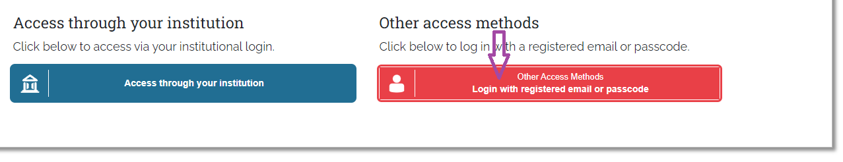

(3)、使用各校專屬Passcode **→** 「stpi..」 登入

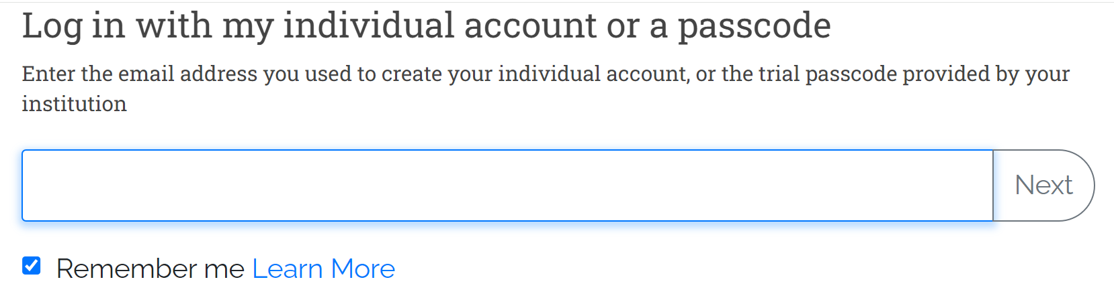

(4)、將各校專屬Passcode「stpi..」**輸入方塊框中，再按「**Next**」即可使用。**

